**试题模板**

图中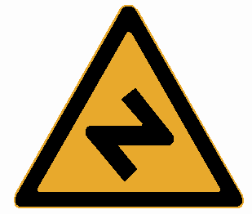是反向弯路标志。

【答案】√（或正确）

**********

图中是双向弯路标志。

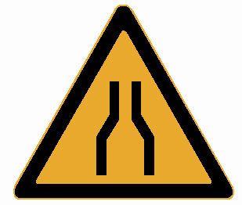

【答案】×（或错误）

——————————————————————————————————————————————

**解释：**

“**********”用于对不同试题进行划分；

“**********”换行一开始即为题干。

“【答案】”用于提取当前试题的答案（其中“√”、“对”和“正确”都表示正确，“×”、“错”和“错误”都表示错误）。

提取试题进行布局时，题干自动换行，答案另起一行（勾选单选“正确”或“错误”），其中每个选项占一行。

——————————————————————————————————————————————

**试题构成：**

**1.在线题库查看**

**题干内容如下：**

图中是反向弯路标志。( )

**2.在线答题查看**

**题干内容如下：**

图中是反向弯路标志

**选项内容如下：**



**答案内容如下：**

【答案】√（或正确）

——————————————————————————————————————————————

注意，题干、选项、答案均可能出现图片。